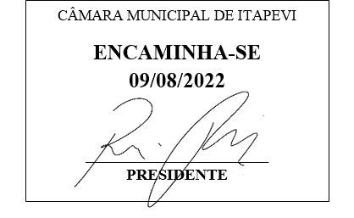

**Indicação Nº 1656/2022**

**Súmula**: - Solicita providências do Executivo, junto à Secretaria competente, para que seja realizada a construção de uma ponte na Rua Violeta, altura do número 190 no Jardim Itaparica.

**INDICO** à Mesa, depois de ouvido o Douto Plenário na forma regimental vigente, seja oficiado ao Excelentíssimo Senhor Igor Soares Ebert, Prefeito Municipal, para que sejam tomadas providências junto à secretaria competente, para que seja realizada a construção de uma ponte na Rua Violeta, altura do número 190, no Jardim Itaparica.

**Justificativa**

Senhor Presidente: -

Senhores Vereadores: -

Senhoras Vereadoras: -

Esta é uma solicitação dos munícipes daquela região. No final dessa rua, passa um córrego e para que as pessoas possam se locomover é necessário passar por uma ponte feita de madeira pelos próprios moradores, conforme fotos em anexo.

Porém, esta ponte não é segura, pois a madeira fica escorregadia em dias de chuva, podendo quebrar e causar algum acidente com pessoas caindo dentro do córrego.

Por isso, solicitamos a construção de uma ponte que seja firma e durável para que os moradores tenham mais segurança ao se locomoverem.

Aguardamos um retorno, certo da sua costumeira compreensão de Vossa Senhoria, aproveitamos o ensejo para renovar votos de elevada estima e consideração.

Sala das Sessões Bemvindo Moreira Nery, 03 de agosto de 2022.

